3月3日今日动态
出勤：本班今日出勤人数19人。今日10人请假。

1.区域活动
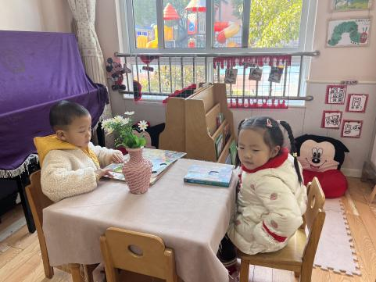  希希和棒棒在看洞洞书。 | 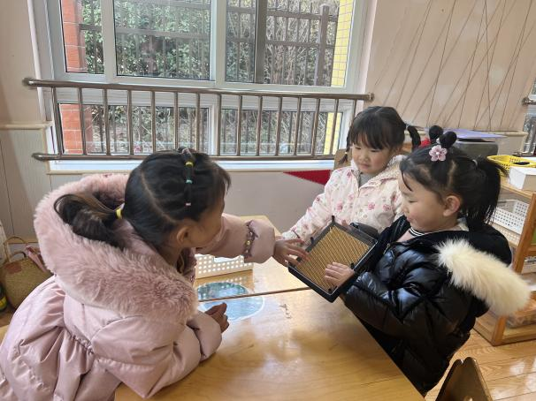  杨梦露和噜噜还有一一在玩3D模型，她们喜欢把自己的小手印上去。
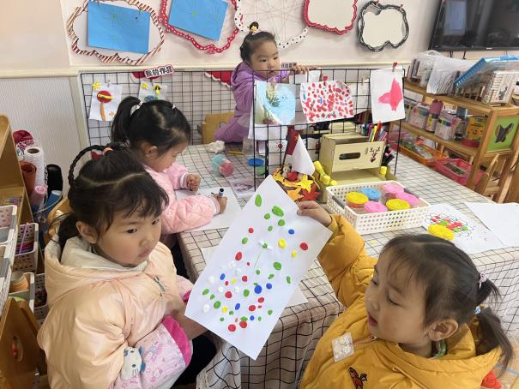  今天在美工区玩的小朋友有舒舒、可心、一一和琪琪。 | 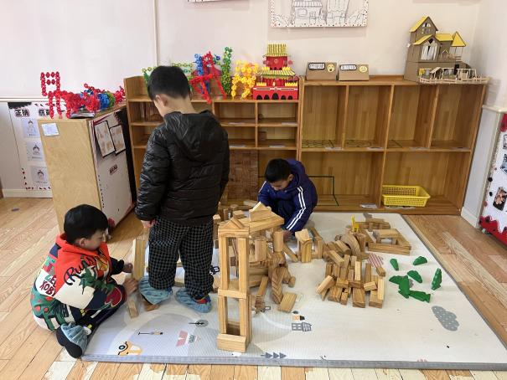  贺健宸朵朵和豆豆在建构区搭很多的房子还开始玩起了过家家的游戏。
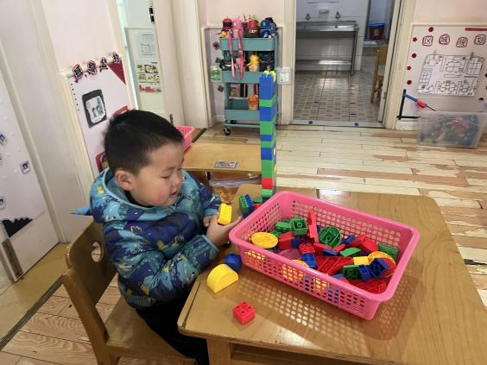  竞竞还是非常喜欢搭乐高积木的！ | 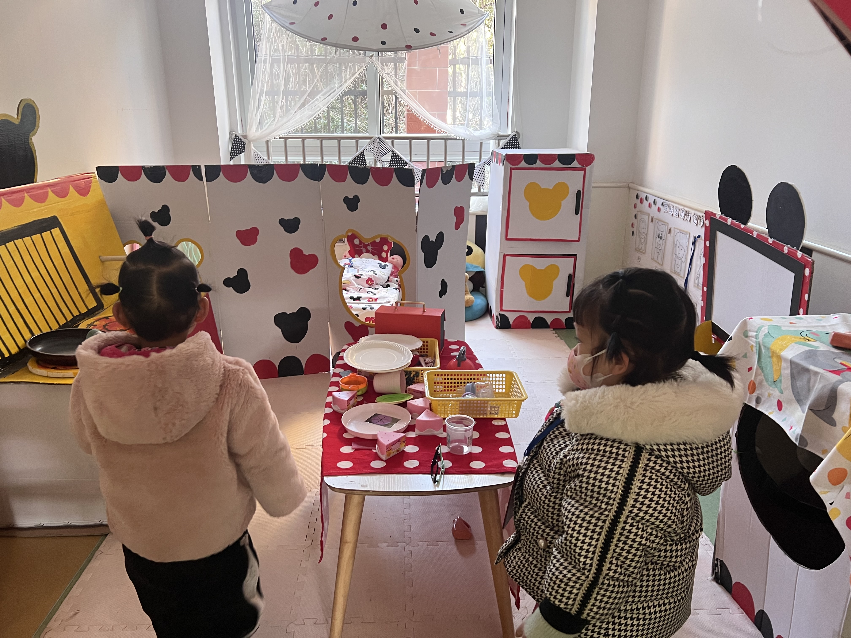  熨斗和萱萱最喜欢玩娃娃家了！

- 区域游戏
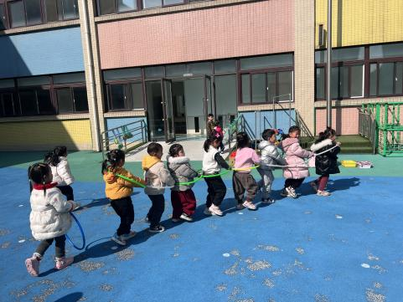  今天玩的是跑跳区的呼啦圈。 | 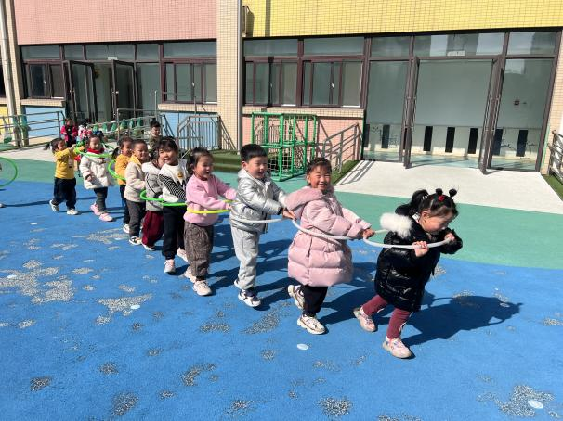  孩子们变成了小火车
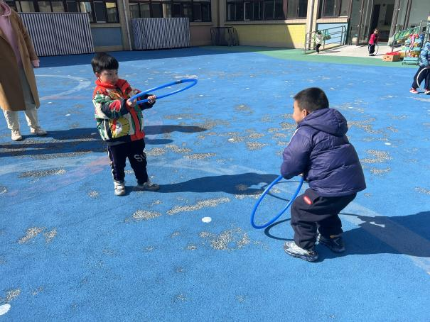  也有孩子把呼啦圈当盾牌。 | 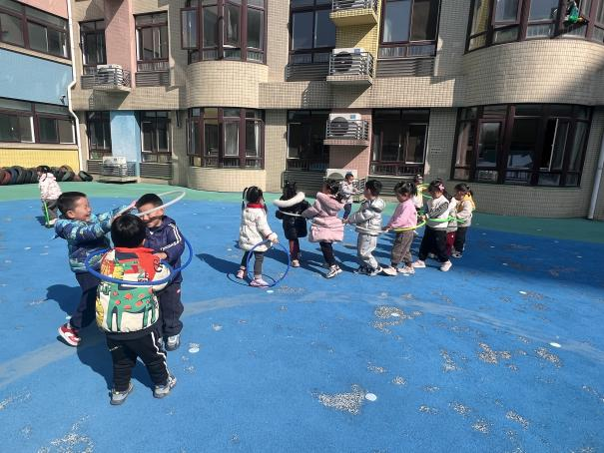  还可以像套娃娃一样玩。
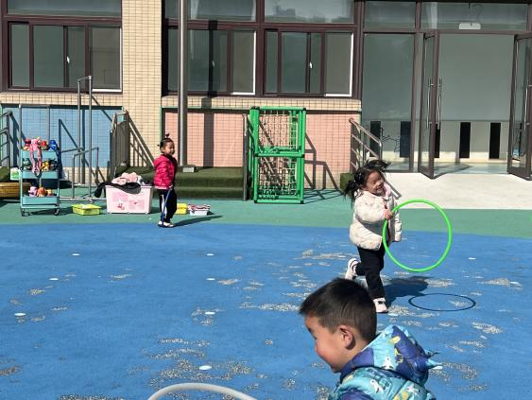
孩子们总能想出不同的玩法。

3.集体活动
体育：小鸭走走走
小班幼儿喜欢自主爬、攀登、跑跳等游戏。小鸭走动作发展幼儿的下肢力量，促进幼儿的动作协调、平衡能力，在游戏中感协调一致走路。对四肢爬有一定的经验，通过上次的游戏已经有一定的爬爬的不同方式、规则要求等，继续在快乐的游戏情境中提升幼儿平衡蹲走的兴趣。
小班幼儿爱玩、爱跳，对运动非常热衷。引导幼儿置身于游戏情境之中，在一系列游戏场景的变换中观察、模仿蹲走，游戏中体验运动的快乐。
4.生活观察：
观察时间：2023.3.3
观察对象：小三班今日来园幼儿
观察者：邹洁、耿佳、丁丹娜
观察目的：具有良好的生活习惯与生活能力（指向能力）
观察内容：
①坚持午睡
②主动饮用白开水
③游戏后整理好玩具
④按时进餐（点心、午餐）
观察背景：
纵观幼儿在园一日生活中的各种小事 ，已经进行了一段时间的“具有良好的生活习惯与生活能力”观察记录。旨在让幼儿保持有规律的生活，养成良好的作息、饮食、卫生习惯。如：早睡早起、每天午睡、按时进餐、吃好午餐等。
（备注：家园共同合作，才是最高效的方式呀！）
儿童 | 坚持午睡 | 水杯喝完 | 整理好玩具 | 用好点心、吃完午餐
张一嘉 | ★ | ★ | ★ | ★
贺健宸 | 晚睡 | ★ | ★ | ★
秦苏安 | 请假
高羽安 | 请假
徐佳禾 | ★ | ★ | ★ | ★
肖尧 | ★ | ★ | ★ | ★
杨梦露 | ★ | ★ | ★ | ★
王凝音 | 请假
李子木 | ★ | ★ | ★ | ★
焦云舒 | 入睡晚 | ★ | ★ | ★
李兴琪 | ★ | ★ | ★ | ★
陈艺萱 | 入睡晚 | ★ | ★ | ★
杨佳伊 | ★ | ★ | ★ | ★
朱琪玥 | 请假
赵希羽 | ★ | ★ | ★ | ★
陈竞泽 | ★ | ★ | ★ | ★
徐亿涵 | ★ | ★ | ★ | ★
邵崔钰 | ★ | ★ | ★ | ★
左轶萱 | 请假
张漪乐 | 请假
王紫妍 | ★ | ★ | ★ | ★
夏天一 | 请假
罗景宸 | 请假
郭煜霖 | 请假
郭颜睿 | ★ | ★ | ★ | ★
李梓朋 | 请假
李伊一 | ★ | ★ | ★ | ★
赵毓宁 | ★ | ★ | ★ | ★
吕若夷 | 入睡晚 | ★ | ★ | ★
5.温馨提示
1.春寒料峭，气温变化大，幼儿容易受凉感冒，甚至诱发哮喘。建议给幼儿灵活增减衣物，热水泡脚冷水洗脸，增加户外运动，以提高免疫力，预防感冒。
2.春季是传染病流行季节，请各位家长为幼儿每日来园前做好健康监测，若出现发热、干咳、乏力、咽痛等不适症状时及时告知，坚决不带病入园。另，建议幼儿来离园时戴好口罩，做好自我防护。谢谢大家的配合～
3.勤剪指甲。

